Pressemelding

Avslør Absoluts nye limited edition-flaske, Uncover

Denne sesongen ønsker Absolut å fremme merkevarens kjerne – nemlig kreativitet. De er derfor stolte av å presentere årets limited edition-flaske, Absolut Uncover. Flasken har et interaktivt design som gjør at du kan pakke den opp nøyaktig som en gave. Vi nærmer oss en sesong fylt med endeløse netter, og inspirert av nattehimmelen vil flasken bringe det lille ekstra til festen eller feiringen.

Absolut Uncover vil avslutte året med et tradisjonelt smell. I tillegg til flaskens iøynefallende design, har den et unikt åpningsritual. Flaskens skjold pakkes opp for å avsløre den prektige limited edition-flasken som skjuler seg under. Avsløringen av designet på deres ikoniske flaske symboliserer de endeløse mulighetene natten har i vente. Er du klar for å skinne?

Her introduserer de ett av to designuttrykk fra Absolut Uncover limited edition-flasken. Absolut har skapt to sorter av denne flasken for å tilby variasjon til ulike markeder.

”Det interaktive designet av Absolut Uncover reflekterer spenningen som oppstår når du avslører nattens skjulte muligheter gjennom noe uforventet. Denne høysesongen ønsker vi å inspirere deg til å skinne med en flaske som kan være den perfekte gave til fest eller feiring, da den pakkes opp som en.” Sier Gaia Gilardini, Global Communications Director, Absolut.

Absolut har skapt fire signaturdrinker inspirert gjennom flaskens lansering. Drinkene preges derfor av nattens forventninger, og inkluderer utradisjonelle ingredienser.

Absolut Uncover limited edition vil ha ca. 2,8 millioner flasker som vil bli distribuert over hele verden fra oktober 2017. For informasjon, pris og tilgjengelighet, kontakt din lokale forhandler. Kr. 319,90 70 Cl

For nedlastninger av bilder, oppskrifter og pressemelding, gå til press.absolut.com and absolutdrinks.com og følg oss på Instagram, Facebook eller Twitter.

SLUTT
For mer informasjon, vennligst kontakt:

Tina Stangnes
Brand Manager Absolut Vodka
Pernod Ricard Norway AS
+47 938 88 431
tina.stangnes@pernod-ricard-com

Absolut Uncover Cocktails

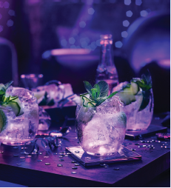 | Absolut Soda  1/4 Absolut Vodka  3/4 Sodavann  4 Limebåter  1 Skive agurk  1 Mynteblad  Fremgang: Hell Absolut Vodka i glasset, bruk så limejuice fra båtene, topp det med sodavann og deretter pynt med limebåter, mynte og agurk.
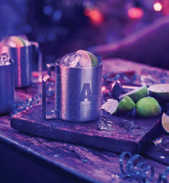 | Spicy Absolut Mule  2/4 Absolut Vodka  1 Skvett med limejuice  ¼ Ingefærøl  1 Skvett med Grønn Hot Sauce  1 Limebåt  Fremgang: Hell alle ingredienser i en kobberkopp fylt med isbiter, og pynt med en limebåt.
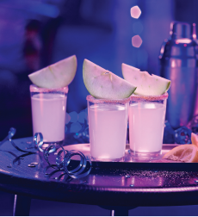 | Absolut Winter Drop  1/3 Absolut Vodka  1/3 Sitron Juice  1/3 Triple Sec  Kanel og sukkerblanding for glasskanten  1 Epleskive  Fremgang: Hell alle ingredienser i en cocktailshaker fylt med isbiter og rist til kaldt. Sil vesken over på et shotteglass som er påført kanel og sukker på kanten, deretter pynt med en epleskive.
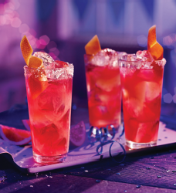 | Salty Sea Breeze  2/4 Absolut Vodka  1/4 Grapefrukt Juice  3/4 Tranebær Juice  Salt for glasskanten  Grapefrukt-skall  Fremgang: Hell alle ingredienser i et nedkjølt, høyt glass med salt rundt glasskanten, med isbiter og deretter pynt med et grapefruktskall.

